1, Trang-chu

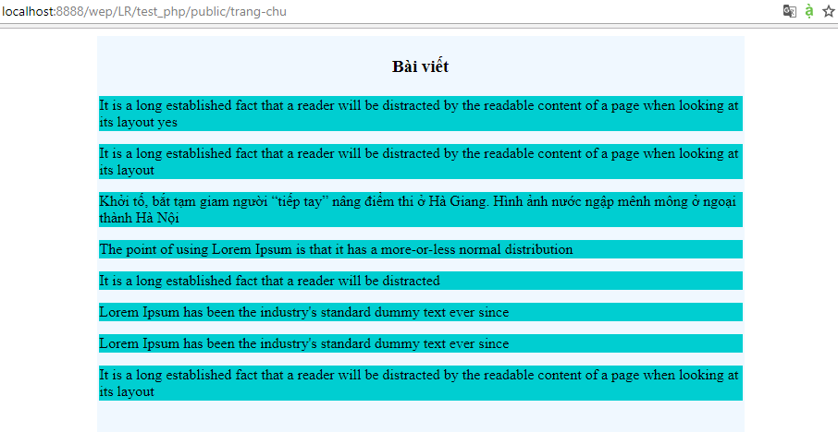

2, Admin-login

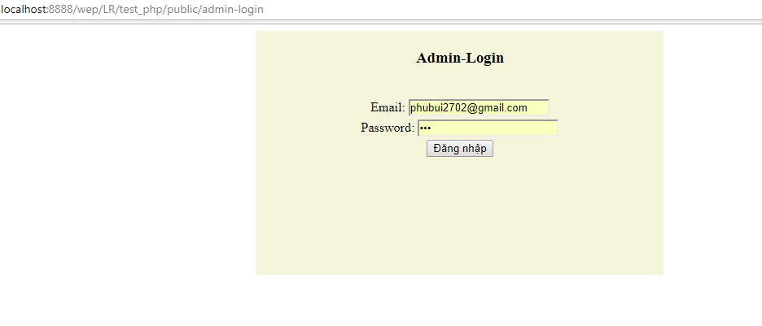

3, User-login

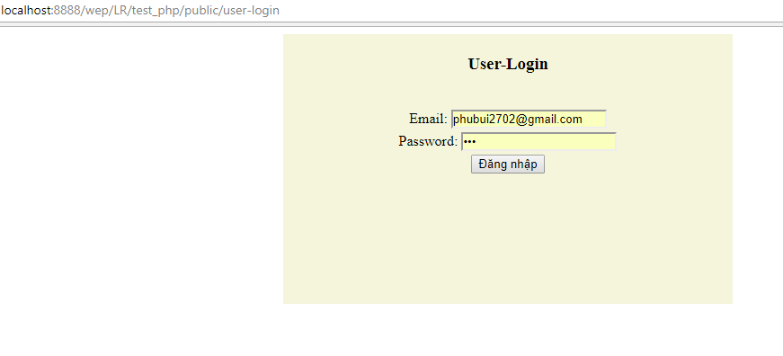

4, Danh sách bài viết(thêm, sửa, xóa, chờ phê duyệt) của Author

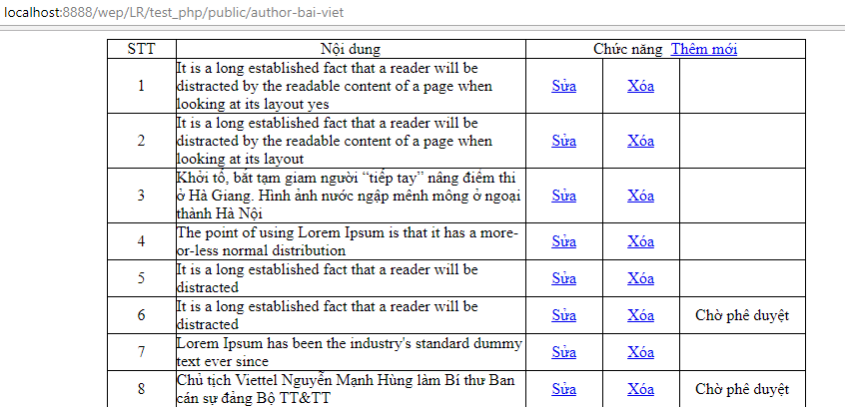

5, Admin quản lý và phê duyệt bài viết

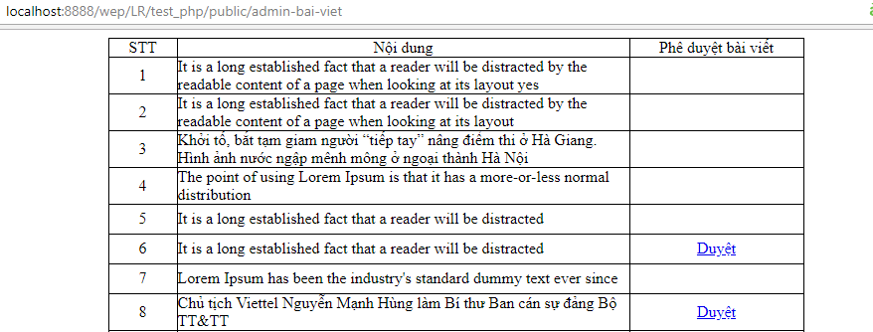

6, Database

